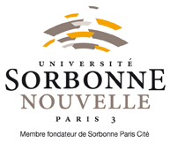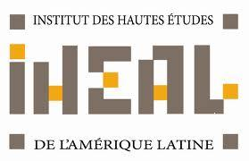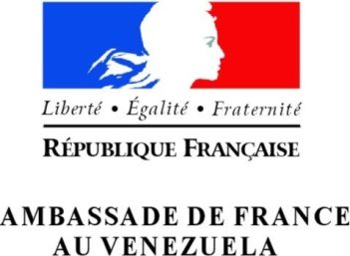

Prix Luis Castro Lleiva 2015
Aide à la recherche sur le Venezuela contemporain

L’Ambassade de France au Venezuela, en coopération avec l’Institut de Hautes Etudes de l’Amérique latine (Université Sorbonne Nouvelle - Paris 3), souhaite promouvoir la connaissance du Venezuela contemporain dans toutes les disciplines des sciences sociales. Pour la 10e année consécutive, elle offre des bourses d’aide à la recherche permettant la réalisation d’études de terrain d’un mois minimum au Venezuela durant l’année civile 2015.

Sont concernés les étudiants en master de recherche (M1, M2) ou en doctorat, inscrits dans un établissement d’enseignement supérieur français.

Les candidatures doivent parvenir au plus tard le 17 avril 2015 à 18h (heure de Paris). Elles seront envoyées par voie électronique à l’adresse suivante :

iheal-chaires@univ-paris3.fr

LES DOSSIERS DOIVENT COMPRENDRE

- Un curriculum vitae détaillé.
- Un projet de recherche de 20.000 à 30.000 signes maximum (espaces compris), en français ou espagnol, spécifiant notamment le thème de recherche, la perspective théorique et les procédures méthodologiques adoptées pour effectuer le travail de terrain au Venezuela (entretiens, observation, archives, etc.).
- Deux lettres de recommandation (signées et scannées).
- Une copie de la carte d’étudiant (année 2014-2015 en cours de validité) ou un certificat attestant l’inscription en master recherche ou en doctorat dans un établissement français.

CALENDRIER

Date limite pour l’envoi électronique des dossiers : vendredi 17 avril 2015 (18h, Paris)
Publication des résultats : lundi 11 mai 2015
Remise du prix : début juin 2015

NB. Le jury tiendra compte de la qualité scientifique du projet, de l’originalité de la méthodologie et du thème de recherche, de l’effort d’approche interdisciplinaire, de la rigueur d’analyse et de la qualité rédactionnelle. Aucun dossier incomplet ne sera considéré. Pour les lauréats, un rapport d’une dizaine de pages devra être envoyé aux institutions partenaires du prix au retour de la mission.

